**饿了么项目分析**

# 1.项目思维导购图

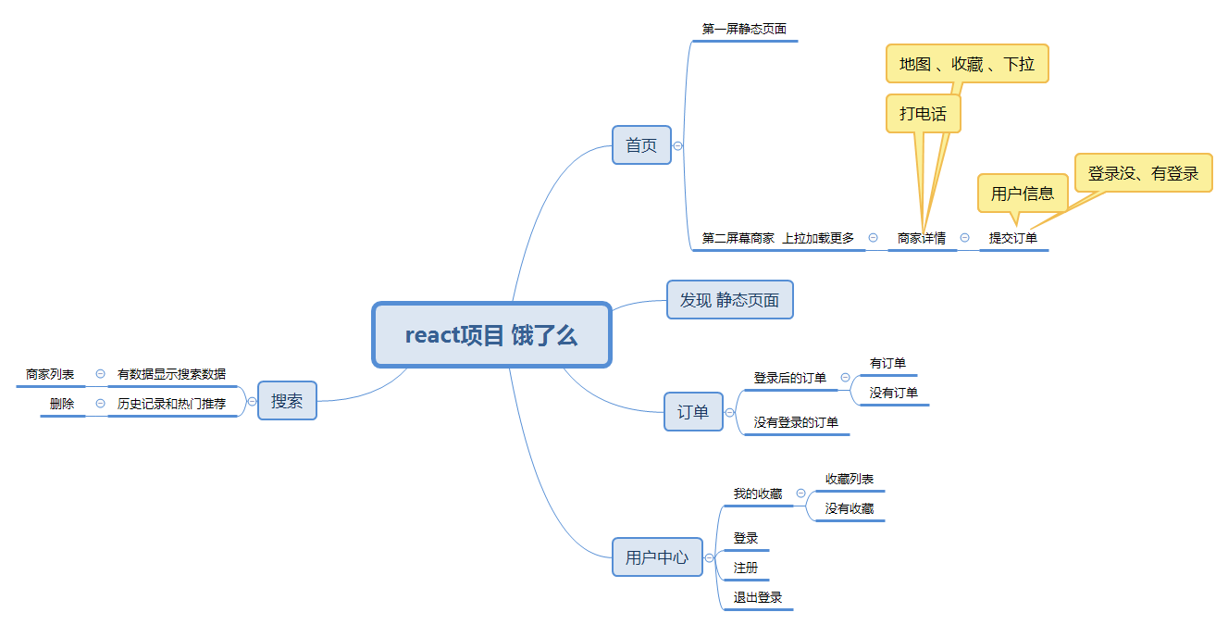

# 2.首页 必须写 （静态）

首页的商家从API接口请求。

**注意：**首页列表用户下单 满减20去掉

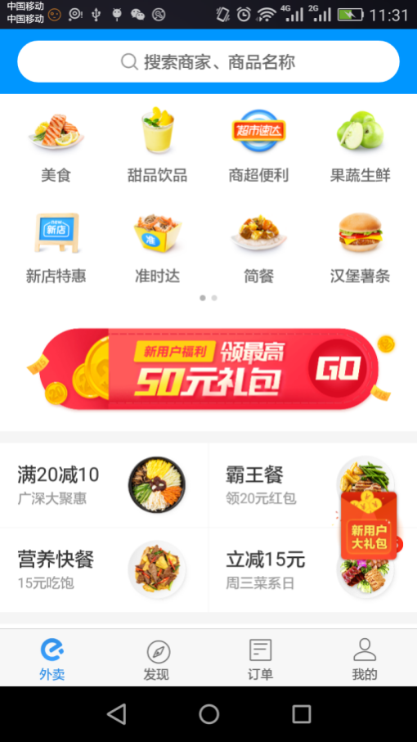 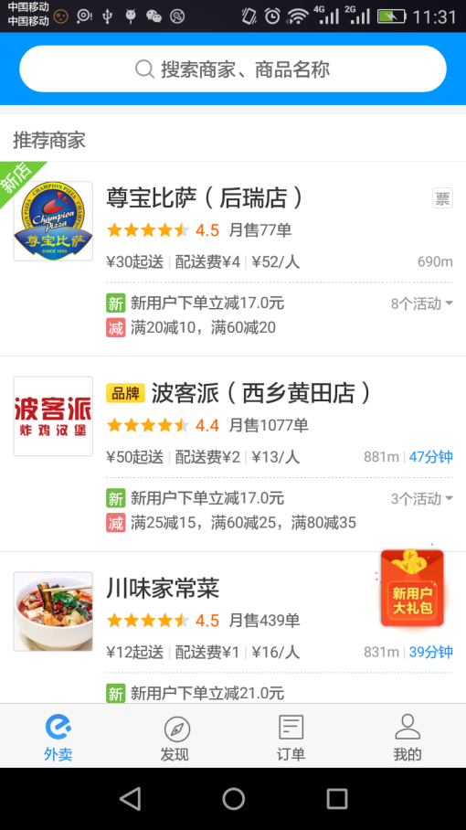

# 3.搜索页面 点击首页的导航到搜索页面

**要求：**文本框输入内容，点击按钮去服务器请求数据，获取数据以后渲染到页面上

历史搜索也要做： （localstore）

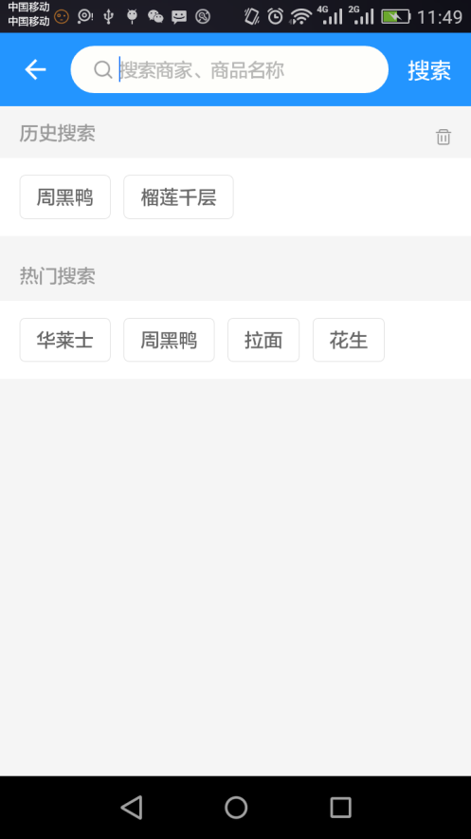 

# 4.商家详情页面（首页点击到商家详情）

<https://meishi.meituan.com/i/deal/43948078?stid=866538372053745664_a1114721_c1_d1_e8050501480718759104_ndeal25deal24deal23>

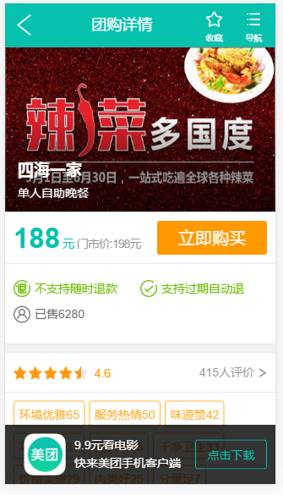

1. **立即购买 ，判断 没有登录的情况下面提示用户登录。用户登录成功才可以购买。**

**提交的话把订单信息写入数据库。 提交成功返回首页**

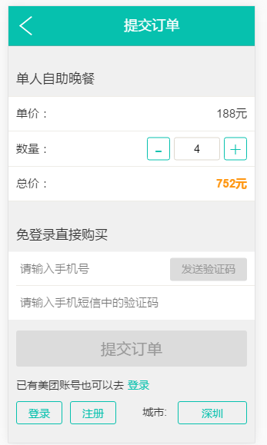

# 5.发现页面也是静态页面

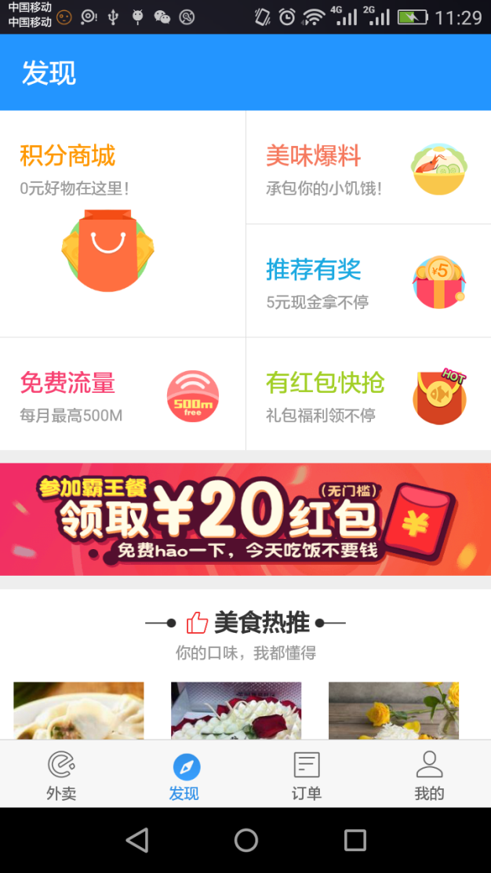

# 6.没有登录提示登录 登录显示当前用户的订单

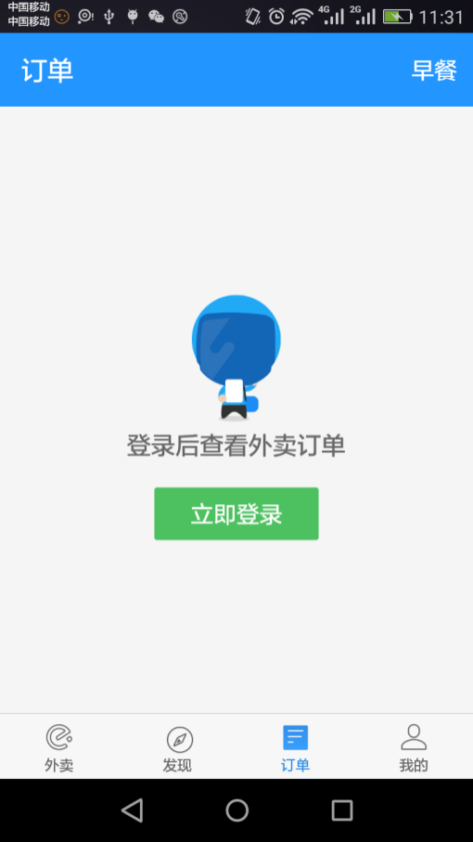

**注意：**订单有两个状态 **已完成和未完成**

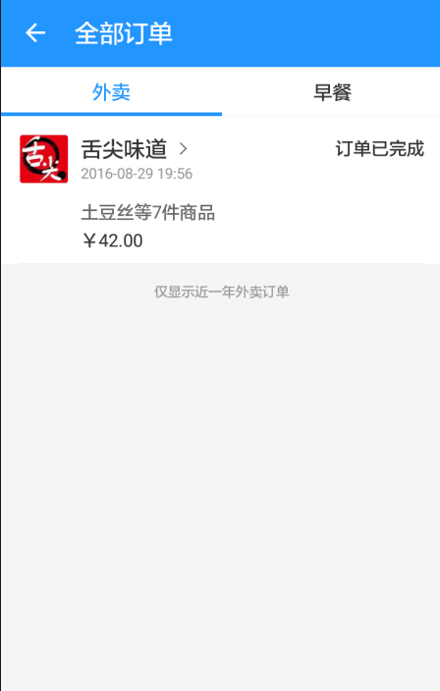

# 7.登录和未登录

1. **完成登录功能，登录以后显示用户信息**
2. **完成收藏功能。**

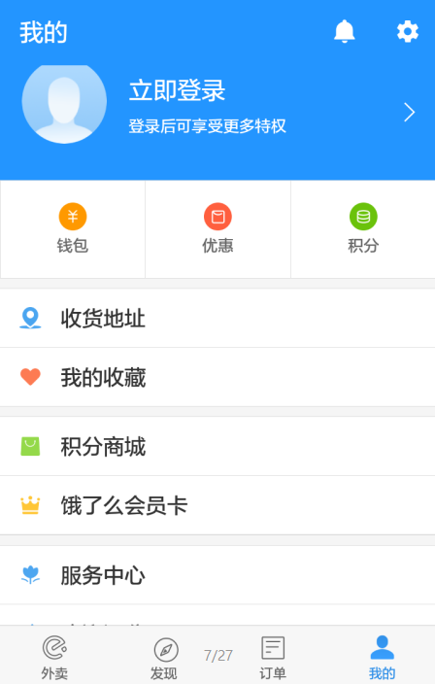

# 8.用户登录页面

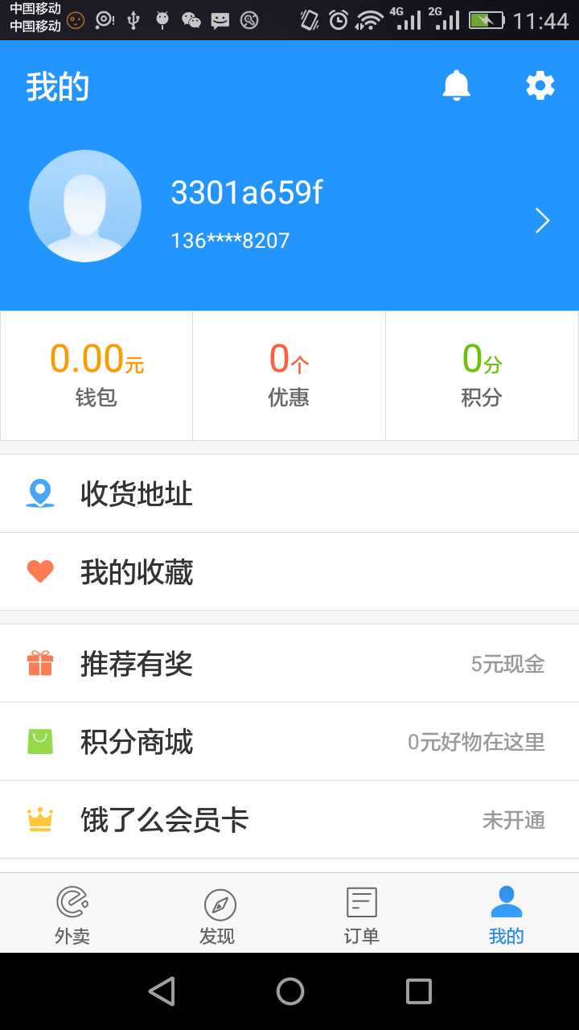

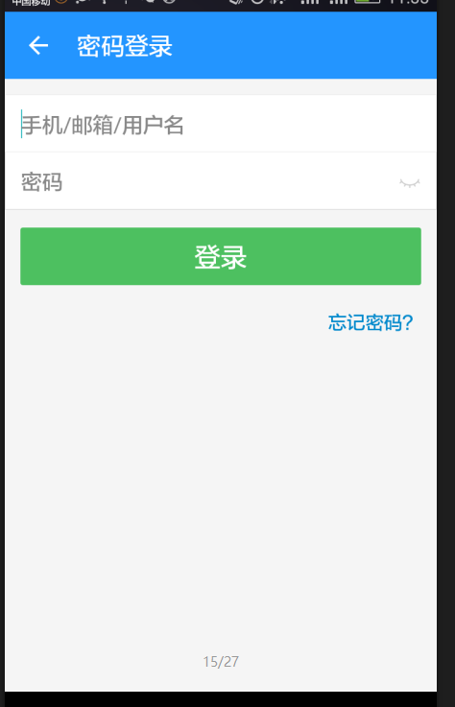

# 9.用户注册流程

